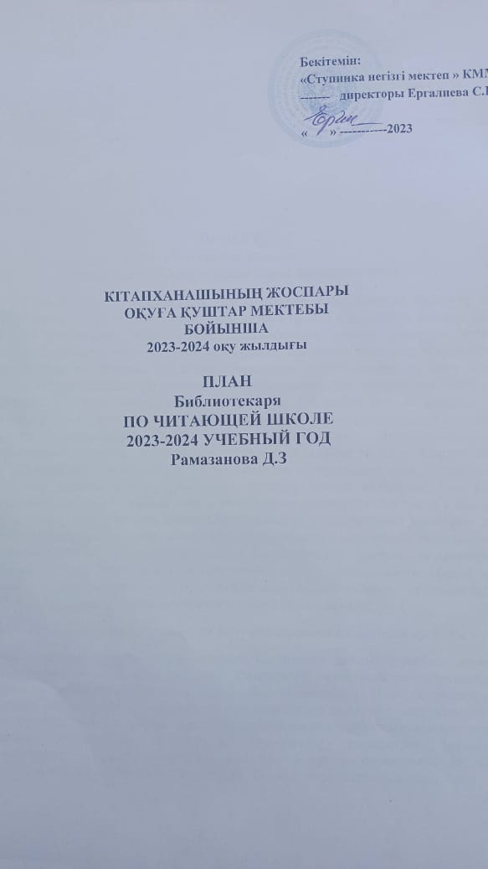
ПРОЕКТ
«Читающая школа»
по реализации «Казахстанской карты детского чтения»
В 2023-2024 учебном году в целях поддержки чтения и повышения престижа книги («мода на чтение») среди обучающихся продолжится проект «Читающая школа». Проект направлен на повышение читательской компетентности, уровня культуры чтения и читательской активности обучающихся через взаимодействие и социальное партнерство, продолжение участия школьников в международных исследованиях по читательской грамотности и привлечение родителей к мероприятиям для реализации проекта по формированию единого читательского сообщества. На сайте школы должны быть представлены различные сервисы, посвящённые лучшей детской и школьной литературе, ресурсы по активизации чтения детей и подростков (интернет-викторины, рекомендательные сервисы, информация о книжных клубах и т.п.). Каждая школа внедряет 20-минутное чтение книг по расписанию в перерывах между уроками. В каждой школе рекомендуется организация уголков чтения «Буккроссинг». Важно поощрять возможности для чтения книг в электронном формате, в том числе с помощью мобильных устройств, развивать новые электронные ресурсы, которые помогают детям лучше ориентироваться в потоке литературы. Организация в не учебной деятельности В воспитательной системе школы важно создать благоприятные условия для организации разнообразных форм внеурочной деятельности, что в совокупности обеспечивает реализацию духовно-нравственного, гражданско-патриотического, художественно-эстетического, трудового и физического воспитания обучающихся.
В рамках внеучебной деятельности могут быть реализованы следующие проекты:
1) «Семья – школа» 2) «Читающая школа» Реализация данных проектов позволит расширить потенциал воспитательного, жизненного пространства обучающихся, реализовать актуальные потребности и способности личности. Проекты реализуются организацией образования в постоянном взаимодействии и тесном сотрудничестве с семьями обучающихся, с другими объектами социализации – социальными партнерами организации образования. Материалы Программы реализации ценностно-ориентированного подхода к воспитанию обучающихся размещены на сайте Национальной академии образования имени И. Алтынсарина (https://uba.edu.kz/qaz)
Цели: Организация системной, совместной работы по формированию и совершенствованию читательской грамотности учащихся школы. Привлечение к чтению мало читающих, не читающих детей, формирование устойчивого интереса к чтению.
Задачи:
Учебные:
- повысить интерес к чтению, сделать чтение привлекательным для школьника;
- формировать читательские умения и навыки;
- формировать навыки самостоятельной работы;
- обогатить словарный запас;
- формировать умение выразить собственную точку зрения.
Воспитательные:
- развивать духовно- нравственный мир посредством чтения книги;
- формировать гражданскую ответственность, национальное самосознание и казахстанский патриотизм , путем знакомства с лучшими образцами художественной литературы;
- организовать досуг обучающихся во внеурочное время.
Развивающие:
- развивать творческое мышление и воображение;
-развивать у школьников полиязычие, через чтение произведений на трех языках .
Актуальность:
социологические исследования в нашей стране и за рубежом выявили следующие тенденции:
- заметное снижение интереса к чтению у школьников. Резкое сокращение доли чтения в структуре свободного времени детей из-за того, что телевидение, видео, аудиотехника, а также компьютер вытеснили книгу из жизни;
- исчезновение традиций семейного совместного чтения с детьми.
Ни для кого не секрет, что последние десятилетия ознаменовались тем, что книга и чтение, к огромному сожалению, перестали быть непременными атрибутами образа жизни людей.
Проблема чтения в наши дни приобрела мировой характер. Общественность бьёт тревогу по поводу падения общего уровня культуры, справедливо связывая это, в том числе и с падением престижа чтения.
Результаты тестирования в рамках PISA свидетельствуют, что казахстанские школьники в значительной мере уступают своим сверстникам в умении работать с текстом, демонстрируют недостаточный уровень читательских умений и навыков (из 65 стран-участниц в 2009 г. – 59 место, в 2012 – 63 место).
Ожидаемые результаты реализации проекта:
- определение системной и повсеместной работы по формированию читательской грамотности школьников с учетом приоритетов государства и на основе мирового и отечественного опыта;
усиление тесного сотрудничества школы и библиотеки по формированию читательской грамотности школьников;
-повышение уровня вовлеченности семьи в процесс чтения;
-повышение у школьников интереса к чтению хороших книг посредством организации и проведения ряда системных мероприятий;
- через чтение художественной литературы будет дополнен и обогащен словарный запас школьника на трех языках (казахском, русском, английском), повышен уровень сформированности читательских навыков, умений выражать свою собственную точку зрения и творческого мышления и воображения, уровень развития духовно-нравственных качеств, гражданственности и патриотизма;
- пополнение библиотечного фонда в школе с учетом предложенного списка художественной литературы для самостоятельного чтения.
Срок реализации проекта: 2021-2024 учебный год.
Проект «Казахстанская карта детского чтения» позволяет организовать
читательское пространство, подобрать материал для чтения, направляющий на
развитие читательской грамотности учащегося, помогает постичь мир
литературы – мир духовной нравственности и социально-эстетического опыта,
способствует привитию ему активной гражданской позиции и важнейших
духовно-нравственных ориентиров и понятий, которые станут
интеллектуальным и духовным богатством будущего гражданина Казахстана.

План мероприятий:

№п/п | мероприятия | сроки | кл. | ответственные
I.Организация читательской активности учащихся и родителей школы и пропаганда семейного чтения «Школа-ученик-родитель»

 | «Книги-юбиляры»  «Юбилей писателей»  (книжные выставки); | сентябрь-  май | 1-9 | библиотекарь
 | 1. 360лет со дня рождения бия, оратора,одного из создателей «Жеті жарывғы Төле би» Выставка | Сентябрь  04-08 | 5-9 | библиотекарь
 | 355 лет со дня рождения акына –импровизатора,  жырау, видного Бұқар жырау представителя казахского устно –поэтического творчества Қалкаманұлы / устное чтение 20 минчтение на перемене/ | Ноябрь  06-10 | 5-9 | Библиотекарь
 | 800-летие Султана Бейбарыса знаменитого сына Дешт –кыпчатской степи, основавшего в Египте государство мамлюков,султан, правившего в 1223-1277 годах / устное чтение 20 минчтение на перемене/ | Декабрь  04-08 | 5-8 | библиотекарь
 | 220 лет со дня рождения казахского батыра, поэта Маханбет Өтемісұлы | Январь  08-12 | 3-4 | библиотекарь
 | 165 лет со дня рождения поэта-мыслителя, просветителя, переводчика Шакарима Кудайбердиева | Январь  22-26 | 8-9 | библиотекарь, кл руководит
 | 165 лет со днярождения Машхур Жусупа Копеева –видного казахского акына публициста, просветителя,этногрофа, историка переводчика | Февраль  05-09 | 5-9 | Мультимедийный кабинет
 | 145 лет со дня рождения Спондияра Кобеева  Педагога –просветителя, писателя, переводчика. Прочитать его произведение | Февраль  19-23 | 7-8 | библиотекарь
 | Библиографическая презентация для чтенияиз литературы казахской и русской классики о  «Доброй маме , бабушки и сестре!» | Март  04-08 | 5-8 | библиотекарь
 | 1.«Колейдоскоп сказок» (библиотечные уроки, выставки)  2. 130со дня рождения Магжана Жумабаева учебников «Тәрбиеге комекші» «Психология», «Жан жүйесі және өнер тандау» выдающегося казахского поэта деятеля Алаш Орды (Час поэзии)  130 лет со дня рождения Султанмахмута Торайгырова выдающегося казахского поэта-демократа начала ⅩⅩ века, педагога –просветителя Алаш орды  Со дня рождения основополложника современной казахскойлитературы Сакена Сейфулина, поэта и писателя, государственного деятеля Союза ПисателейКазахстана | Октябрь  09-13  Февраль  26-29  Апрель  15-19 | 1-5  3-4  5-9  7-8 | Библиотекарь  Библиотекарь  Библиотекарь  Учителя-Языковеды
11. | Как хорошо уметь читать (экскурсия в библиотеку)  «Библиотека, книжка, я- вместеверные друзья» (Час поэзии)  95 лет со дня рождения Гафу Кайырбекова руковадителя редакции поэзии в Казахском государственном издательстве , заместителяглавного редактора газеты «Қазақ әдебиеті», заведующего редакцией поэзии в издательстве «Жазушы», писателя | Декабрь  25-28 | 1-2  7-9 | Библиотекарь  Учителя-Языковеды  Библиотекарь  Учителя-Языковеды
II.Семья-книги: возрождение лучших традиций семейного чтения

12. | «Самый активный читатель года» (номинация, награждение)  «С маминой подсказкой сочиняю сказку»  ( домашнее совместное сочинительство взрослого и ребенка) | конец учебного года | 1-9 | библиотекарь  родители, учащиеся
13. | 105 лет со дня рождения Халық Қаһарманы, лаурята Касыма КайсеноваМеждународной премии им. Фодеева, выдающегося писателя, отважного героя Великой Отечественной войны, известного партизана (Журнал партрет презентация)  100 лет со дня рождения , казахского писателя, Кемеля Токаева участника Великой Отечественной войны (Устный журнал книжная выставка) | Май  06-10  Май  13-17 | 8-9 | Библиотекарь  Учителя-Языковеды
14 | Древо жизни корней моих на рисовать. Алаштың бес арысы «Халқым деп соққан жүрегі, қазаққатұған ел еді» | Ноябрь  20-24 | 8-9 | Библиотекарь  Учителя-Языковеды
15. | Летний клуб чтения:  ««Самый активный читатель» (самое большое количество книг, прочитанных за лето);  - «Читаем всей семьей» (количество прочитанных семьей книг);  - День Абая  - Ежегодно 10 августа в казахстане отмечается день Абая-великого казахского поэта,мыслителя, просветителя, основателя, писменной казахской литературы, казахского литературного языка, философа. День рождения великого казахского поэта Абая (10 августа 1845года)стал официальным праздничной датой в РК в соответствии с Постановлением Правительство РК от 31 октября 2017г № 689 «Об утверждении перечня праздничных дат в РК» | на летних каникулах  10 августа | 1-7  2-8 | вожатые,  библиотекарь,  учителя,  родители
III. Работа с кадрами
 | «Я хочу написать о книге» (составление отзыва на прочитанную книгу). | апрель | 7-9 | учителя рус. и каз. языка
 | «Символы Казахстана». Қазақстанның мемлекеттік рәміздеріне – 30 жыл  «Кто хочет стать отличником», (интеллектуальная игра) | январь | 2-5 | кл. рук., библиотекарь
 | Читающий классный руководитель - читающий мой класс! (Конкурс кто много прочитал произведения по художественной литературе)  1. Төлен Әбдіковтің туғанына – 80 жыл; | В течение года | 1-8 | Классные руководитель
 | Акции: «Подари, библиотеке книгу!», «Бросай все и читай!» (чтение по 30 мин.), « Читальный зал под открытым небом» | Лето | 1-9 | Библиотекарь
IV. Позиционирование чтения в СМИ и социальных сетях
 | Ведение постоянной рубрики в инстаграмм, фейсбук «Читать –невредно, вредно- не читать!» | Летние чтение | 1-9 | Классный руководитель,  библиотекарь
 | Регулярная публикация всех событий в Instagram, Facebook | В течениеи года | 2-9 | Библиотекарь, пионер важатый

Библиотекарь школы: Рамазанова Д.З

